ÚŽASNÁ ŘADA STEMNEX®

Vítejte v úžasném světě řady STEMNEX v 21. století. Naší vizí v této sérii je otevřít dveře do světa nových možností a představivosti v našich produktech STEMNEX® a vzdělávat tak budoucí generaci, aby se stala úspěšnou svým vlastním způsobem.

STEMNEX® integruje vědu, technologii, inženýrství a matematiku prostřednictvím praktických a zábavných vzdělávacích aktivit! Věda stimuluje naši zvědavost a může zvýšit kreativitu. Technologie se zaměřuje na přeměnu teorií v realitu a posiluje vynálezy. Inženýrství zlepšuje koordinaci ruka-oko a dává příležitost propojovat věci dohromady. Matematika pomáhá rozvíjet dovednosti v řešení problémů. To vše jsou důležité životní dovednosti pro růst a učení v této rychle se rozvíjející společnosti.

STEMNEX® jsou naše moderní vzdělávací hračky, které připravují a motivují budoucí generaci k osvojení si dovedností v řešení problémů, kreativitě a představivosti prostřednictvím experimentů, které obohacují inteligenci a stimulují mysl k prohlubování znalostí. Budoucí generace se může dozvědět, jak se věda aplikuje v každodenním životě, je všude a každý den, a jak věci kolem nás fungují, a to prostřednictvím propojení s učením STEM.

Přejeme vám úžasnou budoucnost.

VAROVÁNÍ: Pouze pro děti od 8 let

SLOVNÍK
Sestava
Skupina strojních částí nebo součástí, které do sebe zapadají a tvoří kompletní jednotku.

Baterie
Zdroj energie. Obsahuje aktivní materiály, které se během chemické reakce nevratně přeměňují.

Výkon
Energie, síla nebo síla generovaná fyzikálním systémem nebo strojem.

Drát
Součást, která se používá v elektronickém/elektrotechnickém průmyslu jako vodič sloužící k přenosu elektřiny nebo signálů.

Motor
Zařízení přeměňuje elektrickou energii na mechanický pohyb.

Převodovka
Převodovka se skládá z ozubených kol a motoru, který zajišťuje mechanický pohyb regulovaný různými kombinacemi ozubených kol.

VAROVÁNÍ
Je vyžadován dohled a pomoc dospělé osoby.
Tato jednotka je určena pouze pro děti od 8 let.
Není vhodné pro děti mladší 3 let z důvodu malých částí a komponentů – NEBEZPEČÍ UDUŠENÍ.
Před použitím si přečtěte a dodržujte všechny pokyny v návodu.
Tato hračka obsahuje malé části a funkční ostré hroty na součástech. Uchovávejte mimo dosah dětí mladších 3 let
Je vyžadováno 5 baterií velikosti AA (nejsou součástí balení).
Uschovejte si prosím informace a tento návod pro budoucí použití.
Pokyny pro rodiče jsou součástí balení a je nutné je dodržovat.
Nezamykejte motor ani jiné pohyblivé části. Mohlo by dojít k přehřátí.
Na jednotku nepoužívejte žádné jiné součásti ani díly než ty, které jsou součástí této sady.
Hračka nesmí být připojena k více než doporučenému počtu napájecích zdrojů.

POZOR!
Před sestavením této jednotky prosím dvakrát zkontrolujte a ujistěte se, že všechna provedená zapojení jsou správná, než vložíte baterie a zapnete jednotku, protože selhání může vést k poškození součástí nebo jednotky. Po dokončení experimentu se ujistěte, že jsou baterie odpojeny, a před odstraněním vodičů jednotku vypněte.

1 Robotický brouk (Robotic Beetle)

SEZNAM KOMPONENT
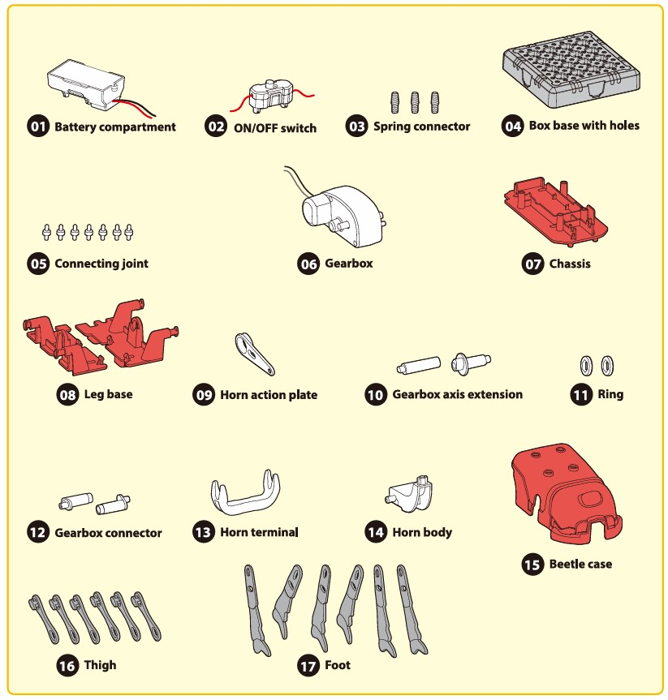
1. Přihrádka na baterie
2. Hlavní vypínač
3. Pružinová spojka 3 ks
4. Základna krabice s otvory
5. Spojovací kloub 7 ks (1 náhradní)
6. Převodovka
7. Podvozek
8. Základna nohou 2 ks
9. Akční deska klaksonu
10. Prodloužení osy převodovky 2 ks
11. Kroužek 2 ks
12. Konektor převodovky 2 ks
13. Koncovka klaksonu
14. Tělo klaksonu
15. Pouzdro Brouka
16. Stehno 6 ks
17. Noha 6 ks

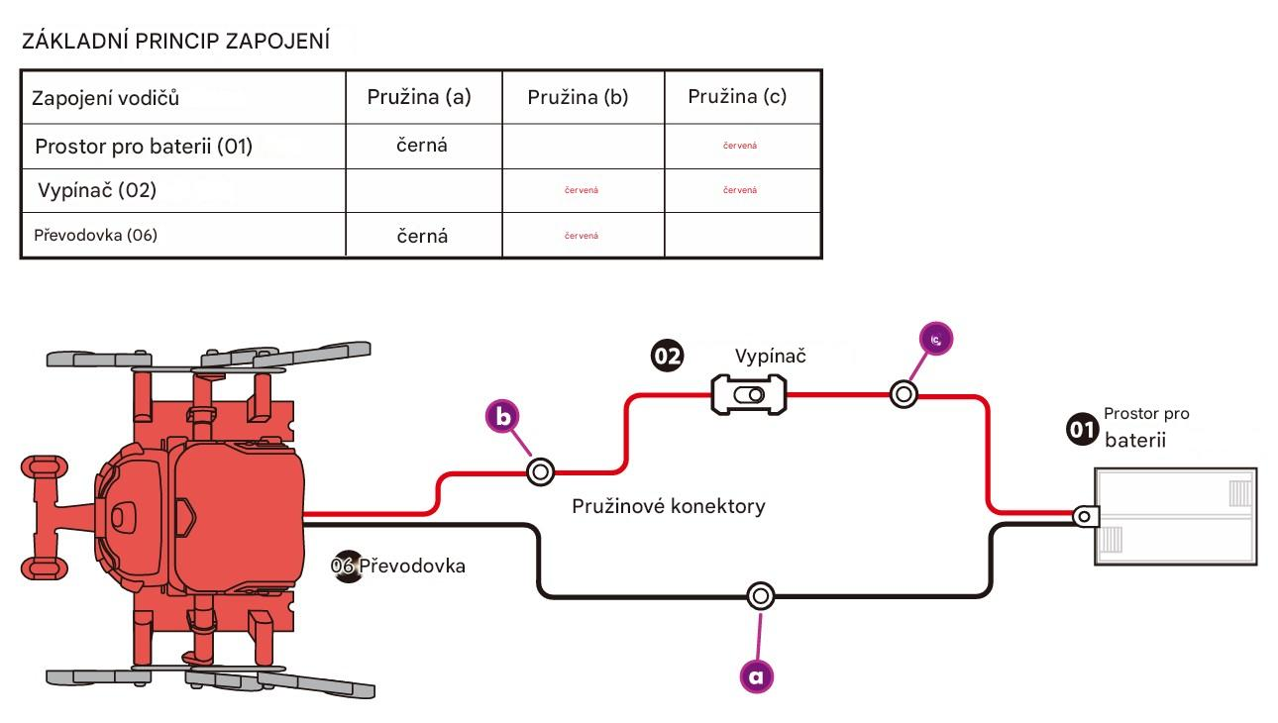
VYSVĚTLENÍ

Na světě existují různé druhy brouků a někteří z nich mají rohy vpředu na hlavě. Tento zvláštní rys připomíná nosorožce, a proto se jim říká nosorožčí brouci nebo také rohoví brouci. U většiny nosorožčích brouků mají samci velký roh a samice menší roh nebo žádný. Nejenže mají charakteristický vzhled, ale tito fascinující tvorové jsou ve skutečnosti velmi dobří vzpěrači, kteří dokáží zvednout až stonásobek své vlastní hmotnosti! Navzdory své super síle nekoušou ani neštípou a jsou pro člověka v podstatě neškodní. Někteří lidé je mají ve skutečnosti velmi rádi a chovají je jako domácí mazlíčky.

Robotický brouk je stavebnice, která vám umožní postavit si vlastního robotického nosorožčího brouka! Sestavte díly a propojte dráty podle pokynů. Baterie napájejí převodovku a jediný rotační pohyb z převodovky pohání všechny nohy, které simulují lezení brouka! Nyní místo biologického nosorožčího brouka máte svého vlastního robotického nosorožčího brouka, který ožívá!

Pojďme si vyzkoušet Robotického brouka

Postavte si vlastního robotického nosorožčího brouka jako domácího mazlíčka

Sledujte jeho úžasné plazení simulované pouze jedinou převodovkou.

Jak hrát
Vložte 2 ks baterií velikosti AA do přihrádky na baterie. Zapněte spínač a robotický brouk ožije! Kromě úžasného plazení lze jeho klakson použít také k uchycení a doručení tužky nebo krátkého vzkazu.
Ujistěte se, že všechny vodiče jsou správně připojeny ke svorkám baterie a pružinovým konektorům podle uvedeného pořadí zapojení a zapojení. Ohněte pružinový konektor a vložte odkrytou lesklou část vodiče do pružinového konektoru. Ujistěte se, že je vodič bezpečně připojen k pružinovému konektoru.
Pokud obvod nefunguje, můžete zkontrolovat připojení vodiče a pružinového konektoru, zda nejsou dobře připojeny nebo zda izolovaná plastová část vodiče nebyla do pružinového konektoru nesprávně vložena.

Varování! Nezkratujte svorky baterie a pružinové konektory. Jinak by mohlo dojít k přehřátí. Nezablokujte motor ani jiné pohyblivé části. Jinak by mohlo dojít k přehřátí.

2 Robot na úklid prostoru (Space cleaning robot)

SEZNAM KOMPONENT

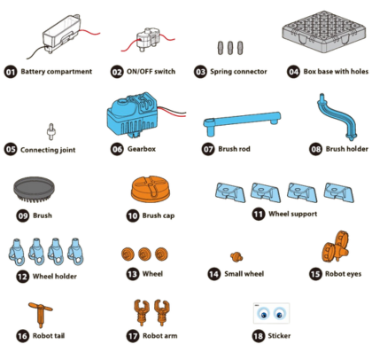
1. Přihrádka na baterie
2. Hlavní vypínač
3. Pružinová spojka 3 ks
4. Základna krabice s otvory
5. Spojovací kloub
6. Převodovka
7. Tyč kartáče
8. Držák kartáče
9. Kartáč
10. Krytka kartáče
11. Podpěra koleček 4 ks
12. Držák koleček 4 ks
13. Kolečko 3 ks
14. Malé kolečko
15. Oči robota
16. Ocas robota
17. Robotické rameno 2 ks
18. Samolepka

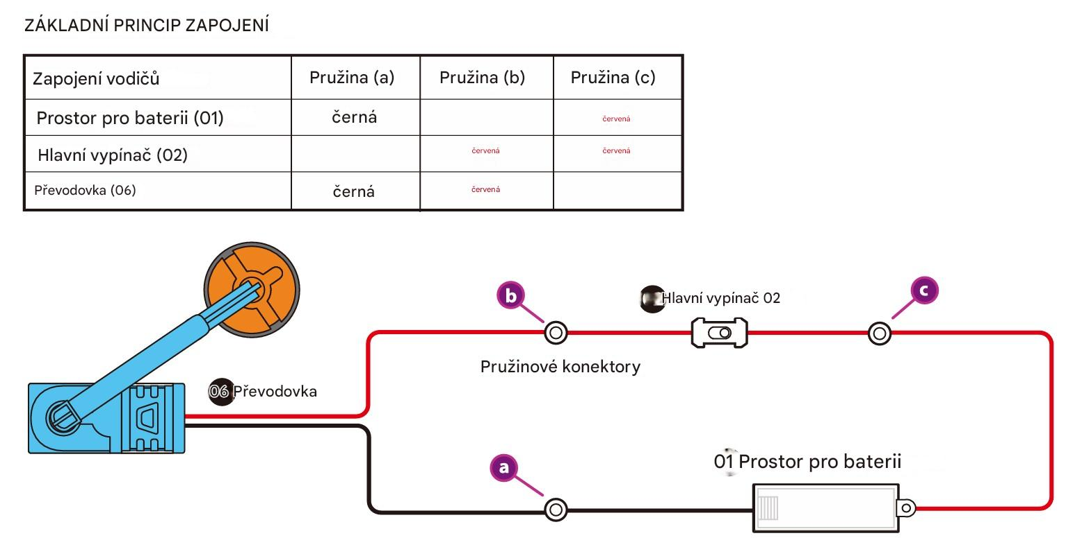

VYSVĚTLENÍ

Jak funguje robotický úklid vesmíru
Technologie mění svět a ovlivňuje životy lidí. Je vidět v našich domovech, kancelářích a všude kolem nás. Technologie se jistě vyvíjí proto, aby nám život byl pohodlnější a pohodlnější.
Úklidový robot funguje na principu jednoduchého elektronického obvodu. Je navržen tak, aby demonstroval účinnost úklidu, inovaci a poskytoval základní vhled do stávající vědecké technologie.

Jak hrát
Vložte 1 baterii velikosti AA do přihrádky na baterie. Zapněte vypínač a naučte se, jak robotický úklid zábavným robotickým způsobem zametá. Sledujte rotující boční kartáč, jak se pohybuje po povrchu a nekonečně se otáčí.

Šťastné robotické zametání!

Řešení problémů: Pokud se kartáč neotáčí správně, zkontrolujte a znovu vložte tyč do převodovky.

Ujistěte se, že všechny vodiče jsou správně připojeny ke svorkám baterie a pružinovým konektorům podle uvedeného pořadí zapojení a zapojení. Ohněte pružinový konektor a vložte odkrytou lesklou část vodiče do pružinového konektoru. Ujistěte se, že je vodič bezpečně připojen k pružinovému konektoru. Pokud obvod nefunguje, můžete zkontrolovat připojení vodiče a pružinového konektoru, zda nejsou správně připojeny nebo zda izolovaná plastová část vodiče nebyla do pružinového konektoru nesprávně vložena.

Varování. Nezkratujte svorky baterie a pružinové konektory. Jinak může dojít k přehřátí

3 Robotický pavouk (Robotic spider)

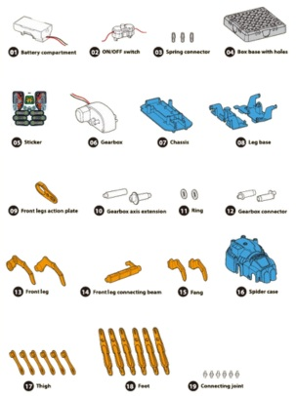
SEZNAM KOMPONENT

1. Přihrádka na baterie
2. Hlavní vypínač
3. Pružinová spojka 3 ks
4. Základna krabice s otvory
5. Samolepka
6. Převodovka
7. Podvozek
8. Základna nohou 2 ks
9. Akční deska předních nohou
10. Prodloužení osy převodovky 2 ks
11. Kroužek 2 ks
12. Spojka převodovky 2 ks
13. Přední noha 2 ks
14. Spojovací nosník přední nohy
15. Tesák 2 ks
16. Pouzdro pavouka
17. Stehno 6 ks
18. Chodidlo 6 ks
19. Spojovací kloub 6 ks

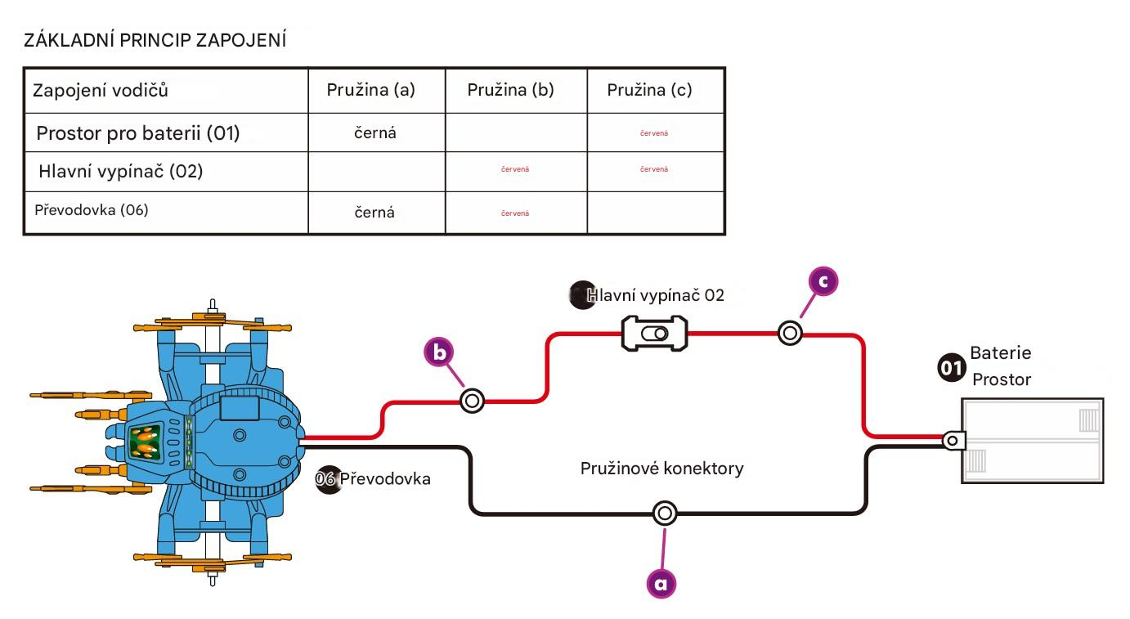
VYSVĚTLENÍ

Pavouci jsou v přírodě opuštěné druhy a vyskytují se na všech kontinentech kromě Antarktidy (jižního pólu). Většina pavouků jsou predátoři. Živí se převážně hmyzem a jinými pavouky. Několik větších druhů se dokonce dokáže živit žabami, ještěrkami a malými savci.
Není neobvyklé, že si lidé pletou pavouky s hmyzem, protože si zdánlivě podobají. Ve skutečnosti existuje mezi hmyzem a pavouky několik hlavních rozdílů:
6 nohou vs. 8 nohou,
3 segmenty těla vs. 2 segmenty těla
2 antény vs. žádná anténa

Zajímavosti:
Většina pavouků žije samotářsky, některé výjimečné druhy jsou společenské.
Některé druhy pavouků mohou naklást stovky vajíček najednou.
Všichni pavouci produkují hedvábí. Kromě tkaní pavučin k lovu kořisti existují i ​​jiné způsoby využití hedvábí pro různé druhy, například tkaní sítě mezi předními nohami k chytání kořisti, použití dlouhého hedvábí s trochou lepidla, jako je vlasec, k chytání můr, nebo použití velmi dlouhé hedvábné nitě, kterou vítr unese spolu s pavoukem.
Ačkoli jsou pavoučí hedvábí vyrobena z bílkovin, mají vysokou pevnost v tahu (k natažení je potřeba větší síla) a jsou silnější než ocelová závaží!
Mnoho pavouků je jedovatých, ale jen několik z nich (např. nechvalně známá černá vdova) může představovat hrozbu pro člověka.

Jak hrát
Vložte 2 ks baterií velikosti AA do přihrádky na baterie. Zapněte vypínač a robotický pavouk ožije! Sledujte úžasný plazivý pohyb tohoto obřího pavouka a nechte si ho jako svého robotického mazlíčka!
Ujistěte se, že všechny vodiče jsou správně připojeny ke svorkám baterie a pružinovým konektorům podle uvedeného pořadí zapojení a zapojení. Ohněte pružinový konektor a vložte odkrytou lesklou část vodiče do pružinového konektoru. Ujistěte se, že je vodič bezpečně připojen k pružinovému konektoru.
Pokud obvod nefunguje, můžete zkontrolovat spojení vodiče a pružinového konektoru, zda nejsou správně připojeny nebo zda izolovaná plastová část vodiče nebyla nesprávně vložena do pružinového konektoru.

Varování! Nezkratujte svorky baterie a pružinové konektory. Mohlo by dojít k přehřátí. Nezablokujte motor ani jiné pohyblivé části. Mohlo by dojít k přehřátí

